A-09 — Valeur nulle et propagation
Fiche d'exercice Magpie · Lot A — Découverte des composants natifs
Thématique | A2 · Types, conversion et valeurs
Référence au référentiel | REF-055
Compétence visée | Écarter les valeurs manquantes d'un relevé et dénombrer ce qui reste exploitable.
Case Bloom (révisée) | Appliquer × procédurale
Niveau | Débutant
Durée cible | 7 minutes
Prérequis | A-07
Mode de validation | SingleValue — tolérance 0
Solution de référence | 3 composants
Version | v0.3-260826 — Ind. B — 26/08/2026
Conception | magpie-conception-exercices v2.3

SUJET
Compétence visée
Écarter les valeurs manquantes d'un relevé et dénombrer ce qui reste exploitable.
Contexte
Un relevé de hauteurs d'allège importé d'un tableur comporte des cellules restées vides.
Énoncé
Le relevé porte sur 24 baies, mais certaines lignes n'ont pas été renseignées. Indiquez combien de hauteurs sont réellement exploitables.

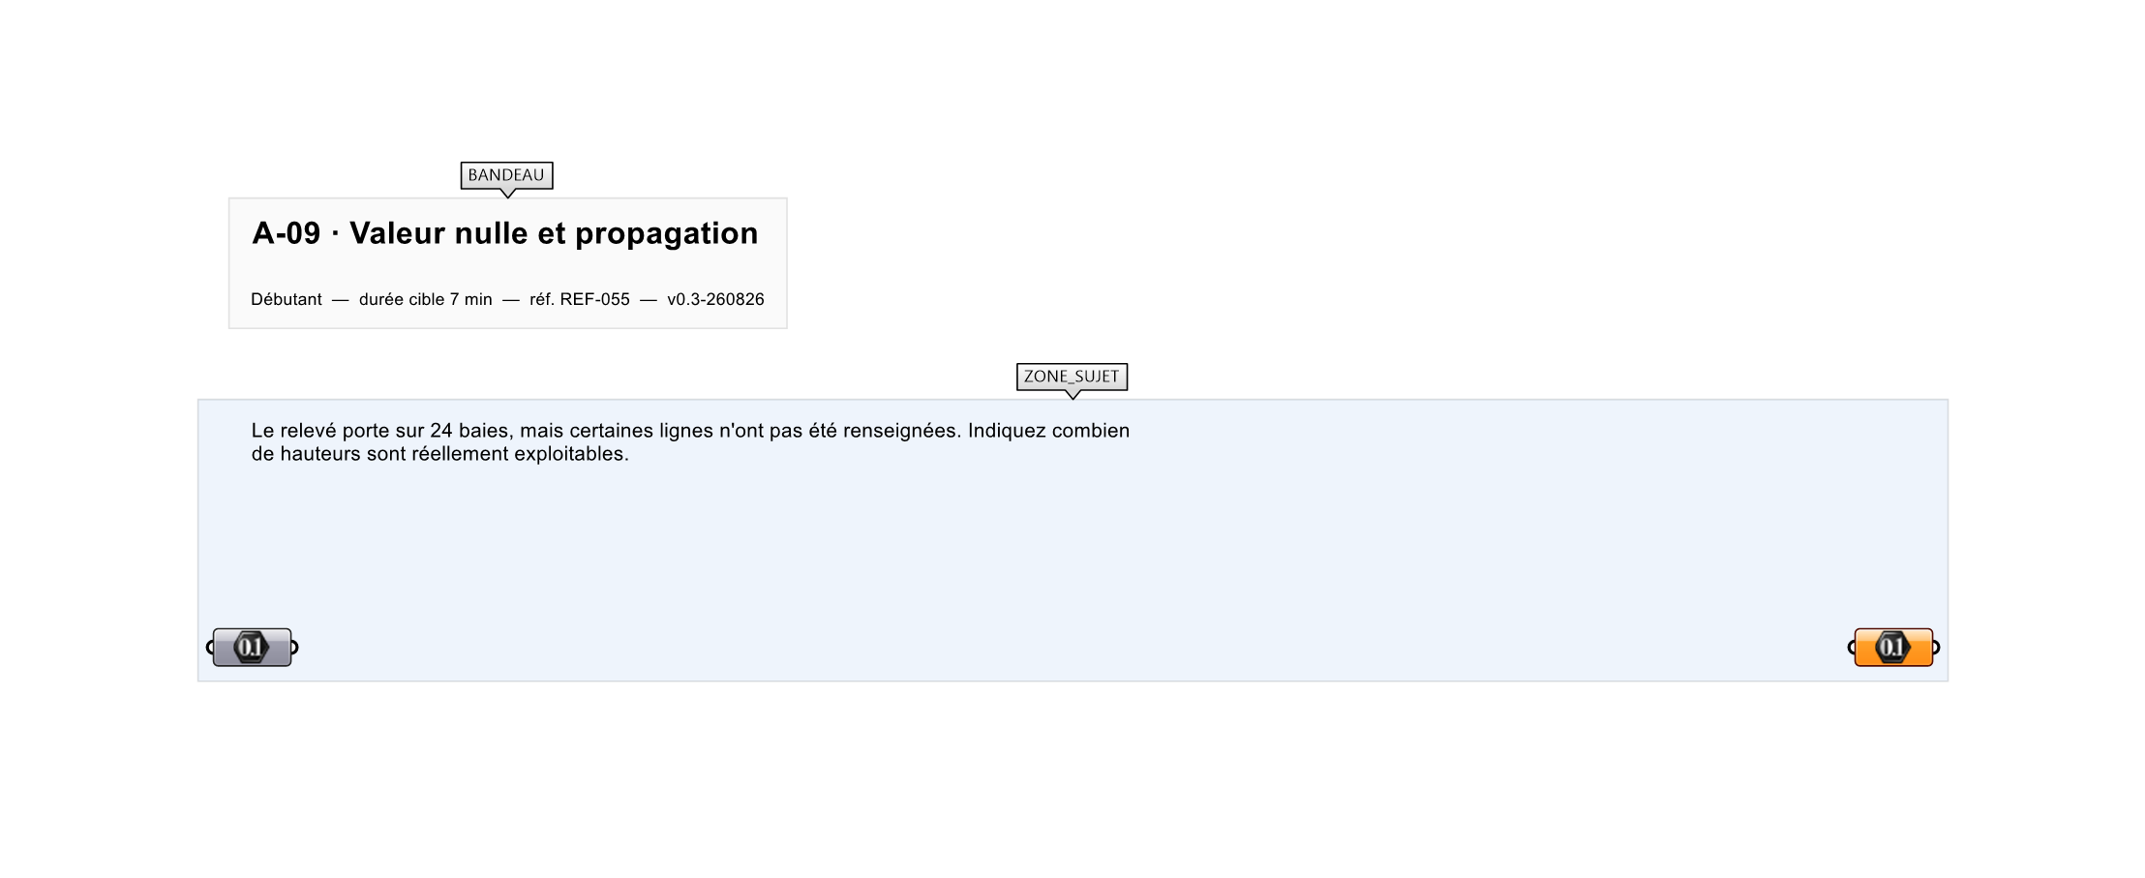
Le canvas à l'ouverture de A-09_sujet.gh : les données fournies et le paramètre REPONSE.
Ce qui vous est fourni
Le relevé des 24 baies, cellules non renseignées comprises.
Ce qui est attendu
18 — le nombre de hauteurs réellement renseignées.
Branchez votre résultat sur le paramètre REPONSE. La correction compare cette sortie en mode SingleValue.
La consigne ne nomme aucun composant, et c'est délibéré : nommer l'outil reviendrait à donner la réponse. Ce lot n'autorise que des composants natifs de Grasshopper pour Rhino 8 — aucun plugin tiers n'est nécessaire.
Barème
1 point si le Panel affiche 6.
Le corrigé fait l'objet d'une fiche distincte, remise après validation ou en fin de séance.

